Lớp 4
Ngày soạn: 22/10/2021
Ngày giảng: 27/10/2021 (4C, 4A)
TIẾT 16 - BÀI 2: XOAY HÌNH, VIẾT CHỮ LÊN HÌNH VẼ
I. YÊU CẦU CẦN ĐẠT
- Xoay được hình theo nhiều hướng khác nhau.
- Viết được chữ lên hình vẽ.
- Có ý thức bảo vệ sức khỏe khi làm việc với máy tính. Có ý thức giữ gìn, bảo quản thiết bị, máy tính. Nghiêm túc, tích cực học tập, hứng thú với môn Tin học.
- Phát triển phẩm chất: chăm học, chăm làm; tự tin, trách nhiệm. Phát triển năng lực: tự phục vụ, tự quản; hợp tác; tự học và giải quyết vấn đề.
II. ĐỒ DÙNG DẠY HỌC
- Giáo viên: sách giáo khoa, máy tính, máy chiếu, phòng máy tính, phần mềm Paint, Unikey.
- Học sinh: sách giáo khoa, vở ghi, đồ dùng học tập.
III. CÁC HOẠT ĐỘNG DẠY HỌC
Hoạt động của giáo viên | Hoạt động của học sinh
1. HĐ mở đầu (5 phút)  - Tổ chức cho học sinh chơi trò chơi “Ai nhanh nhất” và trả lời câu hỏi sau:  Câu 1: Em hãy nêu cách xoay hình?  Câu 2: Em hãy nêu cách viết chữ lên hình?  - Phổ biến luật chơi: học sinh suy nghĩ độc lập, chia sẻ kết quả trước lớp. Bạn nào có câu trả lời đúng và nhanh nhất là người chiến thắng. Có hai lượt chơi tương ứng với hai câu hỏi.  - Tổ chức cho học sinh chơi trò chơi.  - Quan sát, hỗ trợ học sinh.  - Yêu cầu học sinh chia sẻ kết quả trước lớp.  - Yêu cầu lớp nhận xét, góp ý, bổ sung cho câu trả lời của bạn.  - Chốt kiến thức, khen ngợi các nhóm nhanh và đúng và dẫn dắt vào bài.  2. HĐ luyện tập, thực hành (25’)  - Yêu cầu HS cả lớp đọc thầm phần B sách giáo khoa trang 38, 39.  - Phân lớp thành các nhóm 2 HS theo máy tính.  - Yêu cầu các nhóm thảo luận, thực hiện các yêu cầu sau:  Câu 1: Em hãy vẽ hình chiếc đồng hồ theo hình a rồi sao chép ra chiếc đồng hồ mới. Sử dụng công cụ lật hình, lật kim giờ để được chiếc đồng hồ như hình b.  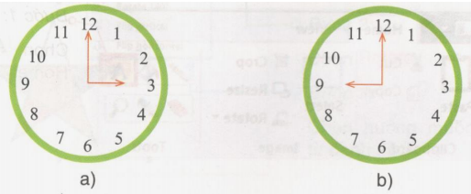  Câu 2: Em hãy vẽ tổ chim theo mẫu. Tô màu và gõ tên em, tên lớp em vào góc phải trên cùng của bài vẽ. Lưu bài vẽ với tên Tổ chim trong thư mục của em trên máy tính.  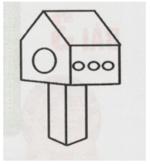  - Tổ chức các nhóm thảo luận và thực hiện nhiệm vụ.  - Quan sát, hỗ trợ các nhóm.  - Tổ chức các nhóm nhanh nhất chia sẻ kết quả trước lớp.  - Tổ chức 2 nhóm gần nhau nhận xét, góp ý, bổ sung chéo.  - Chốt kiến thức thao tác lật hình và viết chữ lên hình, khen ngợi các nhóm nhanh và đúng.  3. HĐ vận dụng, trải nghiệm (10’)  - Yêu cầu HS đọc thầm phần C sách giáo khoa trang 39.  - Phân lại nhóm 2 HS theo máy tính.  - Yêu cầu các nhóm thảo luận, trả lời câu hỏi sau: Trao đổi với bạn, vẽ bức tranh có chủ để Ngôi trường của em (tham khảo mẫu sau). Vẽ thêm cổng trường, viết tên trường em lên cổng trường. Đặt tên cho bài vẽ rồi lưu vào thư mục của em trên máy tính.  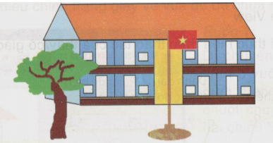  - Tổ chức các nhóm thảo luận, trả lời cầu hỏi.  - Quan sát, hỗ trợ các nhóm.  - Yêu cầu các nhóm gần nhau chia sẻ kết quả chéo.  - Yêu cầu các nhóm nhận xét, góp ý, bổ sung chéo cho nhau.  - Chốt kiến thức về thao tác viết chữ lên hình, khen ngợi các nhóm nhanh và đúng.  * Củng cố, dặn dò  - Tổng hợp kiến thức.  - Yêu cầu HS vẽ và tô màu bức tranh chủ đề các hình khối, thực hiện xoay hình và viết chữ lên hình. | - Nhận nhiệm vụ.  - Lắng nghe.  - Tiến hành chơi trò chơi.  - Lắng nghe.  - Chia sẻ câu trả lời trước lớp.  Câu 1: Cách xoay hình:  Bước 1: Nháy chọn Select, chọn hình cần xoay.  Bước 2: Chọn Rotate.  Bước 3: Chọn hướng muốn xoay từ danh sách.  Câu 2: Cách viết chữ lên hình:  Bước 1: Chọn trong thẻ Home.  Bước 2: Di chuyển con trỏ đến vị trí cần viết chữ, nháy chuột.  Bước 3: Chọn cỡ chữ, màu chữ, phông chữ.  Bước 4: Gõ nội dung lên hình vẽ rồi nháy chuột bên ngoài khung chữ để kết thúc.  - Các nhóm nhận xét, góp ý, bổ sung cho câu trả lời của nhóm bạn.  - Lắng nghe  - Đọc thầm bài.  - Nhận nhóm, nhận vị trí.  - Nhận nhiệm vụ.  - Các nhóm tiến hành thảo luận, thực hiện nhiệm vụ.  - Lắng nghe.  - Các nhóm chia sẻ kết quả trước lớp.  Câu 1:  - Để vẽ đồng hồ  Bước 1. Em nháy chọn vào biểu tượng Paint trên màn hình máy tính để khởi động chương trình.  Bước 2. Em chọn công cụ vẽ đường tròn, độ dày nét vẽ 1px và tiến hành vẽ mặt đồng hồ theo mẫu.  Bước 3. Em chọn công cụ vẽ đường thẳng để vẽ kim giờ và kim phút.  Bước 4. Em chọn  trên thẻ Home để nhập số giờ vào đồng hồ  Di chuyển con trỏ chuột đến vị trí cần viết số, nháy chuột.  Gõ nội dung lên hình rồi nháy chuột bên ngoài khung chữ để kết thúc.  - Để sao chép đồng hồ  Bước 1. Em chọn Select, chọn Rectangular selection, khoanh vùng hình vẽ và nháy chuột phải chọn Copy.  Bước 2. Tại vị trí phù hợp, em nháy chuột phải chọn Paste.  - Đê lật kim giờ  Bước 1. Em nháy chọn Select, chọn hình kim giờ  Bước 2. Chọn Rotate  Bước 3. Em chọn Flip horizontal.  Câu 2: Em có thể vẽ theo mẫu sau:  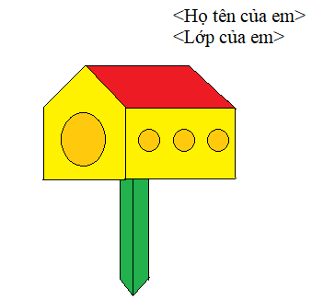  - Các nhóm nhận xét, góp ý, bổ sung chéo.  - Lắng nghe.  - Đọc thầm bài.  - Nhận nhóm, nhận vị trí.  - Nhận nhiệm vụ.  - Các nhóm tiến hành thảo luận, thực hiện nhiệm vụ.  - Lắng nghe.  - Chia sẻ kết quả chéo: có thể vẽ theo mẫu sau:  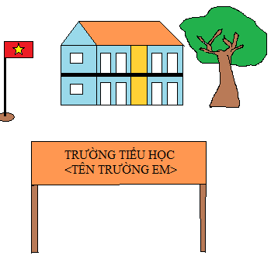  - Các nhóm gần nhau nhận xét, góp ý, bổ sung chéo cho nhau.  - Lắng nghe.
IV. ĐIỀU CHỈNH SAU TIẾT DẠY (nếu có)
………………………………………………………………………………………………………………………………………………………………………………………………………………………………………………………………………………

